Protocole de mise en sécurité et d’évacuation différée de l’élève

Nom Prénom

En cas d’utilisation de ses béquilles

Année scolaire 2018 / 2019

Préambule
L’accessibilité est liée, pour les Personnes à Mobilité Réduite (PMR), à la mise à disposition de rampe d’accès et / ou d’ascenseurs permettant de se rendre dans tous les points du collège.
En cas d’évacuation suite au déclenchement d’un incendie, le problème se pose différemment pour les PMR, puisque, en raison des risques de coupures électriques, il est impossible d’utiliser les ascenseurs.

Deux protocoles d’évacuation incendie différents selon la mobilité
Les personnes (élèves, personnels ou visiteurs) dont la mobilité est réduite en raison de l’usage (temporaire ou permanent) de béquilles peuvent procéder à deux types d’évacuation selon leur possibilité au regard de la mobilité :
- Evacuation immédiate (verticale) si l’utilisation des escaliers est possible
- Evacuation différée (horizontale) si l’utilisation des escaliers est difficile, dangereuse ou impossible. Des Espaces d’Attente Sécurisés (EAS) permettent d’attendre l’arrivée des secours.

1/ Evacuation immédiate

Le principe : évacuer sans se mettre en situation d’être renversée par le flux des personnes évacuant les locaux. Un des dangers majeurs dans les évacuations de ce type est le bousculement pouvant entraîner la chute de la personne bousculée comme de la personne qui bouscule puis le piétinement.

Protocole d’évacuation immédiate
si ELEVE (Indiquer Prénom) peut descendre les escaliers en utilisant ses béquilles
(sortir du collège et rejoindre le point de rassemblement dans la cour nord)

- Lorsque le signal d’évacuation incendie retentit, l’adulte en responsabilité de ELEVE (Indiquer Prénom) et ELEVE (Indiquer Prénom) attendent que toutes les personnes présentes dans la salle soient sorties.
- Elles vérifient ensuite que le flux des personnes évacuant l’étage est passé.
- Lorsque le couloir est libre, elles se dirigent vers l’escalier.
- Arrivées sur le palier, elles vérifient que le flux des personnes évacuant les étages supérieurs est passé.
- Elles peuvent alors descendre les escaliers jusqu’au rez de chaussée et sortir dans la cour pour rejoindre le point de rassemblement.
- Si l’adulte en responsabilité pense que ELEVE (Indiquer Prénom) ralentit trop sa propre évacuation des lieux, elle peut accompagner ELEVE (Indiquer Prénom) dans l’EAS le plus proche (voir situation n°2) et continuer son évacuation.

2/ Evacuation différée

Le principe : se mettre à l’abri dans un lieu permettant d’attendre en sécurité l’arrivée des secours qui prendront en charge la personne et l’évacueront vers l’extérieur du collège.
Le lieu refuge : les Espaces d’Attente Sécurisés. Les EAS répondent à 3 impératifs de sécurité : grâce aux portes coupe-feu qui les séparent du reste du collège, ces lieux résistent pendant au moins trente minutes :
- Aux flammes
- A la chaleur
- Aux fumées

Ces lieux ont des fenêtres qui donnent sur la cour du collège et par lesquelles les personnes ayant trouvé refuge dans ces lieux peuvent se rendre visibles.
Ces lieux répondent à des normes en termes de nombre de personne pouvant y trouver refuge.
Les espaces et zones d’attente sécurisée, signalisés, sont au nombre de trois par étage et se situent au niveau de chaque pallier de :
- l’escalier central
- l’escalier du bâtiment A.
- l’escalier du bâtiment C
Les portes coupe-feu situées de part et d’autre des paliers isolent ces trois cages d’escaliers du reste du collège.
Attention, l’escalier de secours au bâtiment D et l’escalier donnant vers le jardin extérieur ne sont pas utilisables comme espaces d’attente sécurisés.

Protocole d’évacuation différée
Si ELEVE (Indiquer Prénom) ne peut pas descendre les escaliers en utilisant ses béquilles
(refuge dans les EAS en attente de l’arrivée des secours)

- Lorsque le signal d’évacuation incendie retentit, l’adulte en responsabilité de ELEVE (Indiquer Prénom) et ELEVE (Indiquer Prénom) attendent que toutes les personnes présentes dans la salle soient sorties.
- Elles vérifient ensuite que le flux des personnes évacuant l’étage est passé.
- Lorsque le couloir est libre, elles se dirigent vers l’EAS où ELEVE (Indiquer Prénom) trouve refuge à l’abri des flammes, des fumées et de la chaleur
- L’adulte en responsabilité de ELEVE (Indiquer Prénom) vérifie que ELEVE (Indiquer Prénom) se positionne le plus près possible de la fenêtre afin qu’elle se rendre visible de l’extérieur.
- L’adulte en responsabilité de ELEVE (Indiquer Prénom) peut alors la laisser en sécurité dans l’EAS et reprendre son évacuation vers le lieu de rassemblement où elle informera les responsables et les secours que ELEVE (Indiquer Prénom) est restée dans une EAS en attente de l’arrivée des secours.
- ELEVE (Indiquer Prénom) attend l’arrivée des secours qui prendront en charge son évacuation vers l’extérieur du collège.

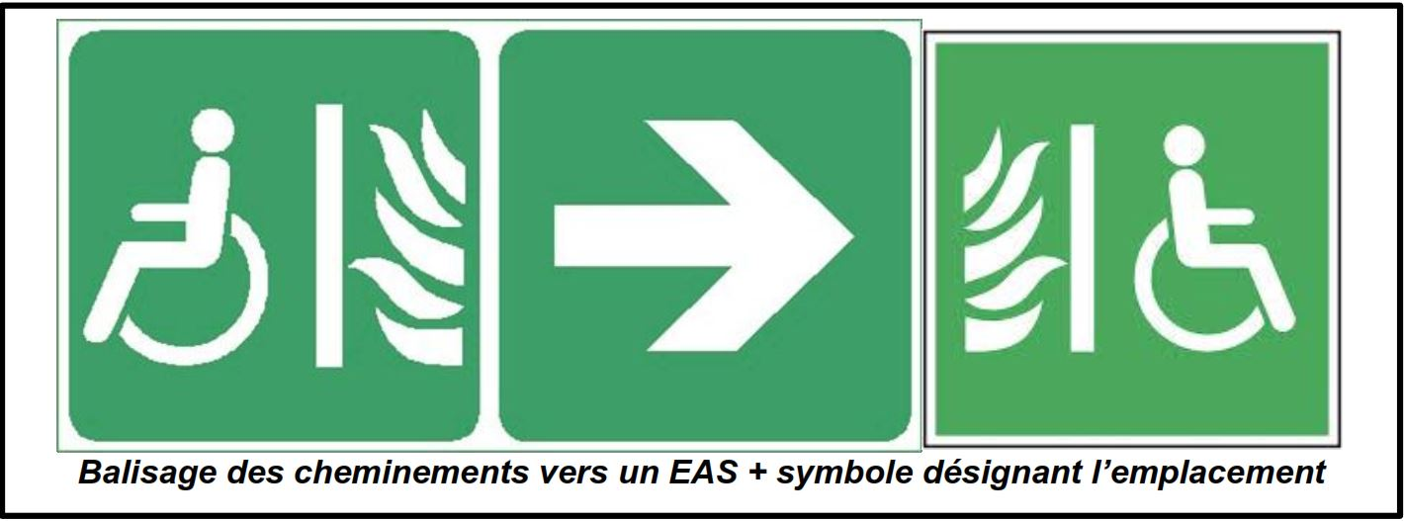
Fait en double exemplaire, dont un remis à la famille
Pour la famille Pour l’établissement
A Aix en Provence, le A Aix en Provence ,le
Nom, prénom Le Chef d’établissement
Signature Signature

Le protocole publié sur le site de la DA-SHCT mentionne «également la signature de l’infirmière, du médecin scolaire, du pompier préventionniste…

